Przysposobienie do pracy- klasa 3PPB

1.Sałatka wielkanocna pisanka.
https://www.youtube.com/watch?v=9TDu2vcmzxA

-zwróć uwagę na dekorację sałatki

2. Decoupage dla początkujących- pisanka
https://www.youtube.com/watch?v=PAazARKN4es

3. Niesamowite pomysły na stroiki wielkanocne
https://www.youtube.com/watch?v=RxiTtO0b_VE

Obejrzyj propozycje dekoracji świątecznego stołu
-Posiej owies lub rzeżuchę

4. Przepis na „Chleb bez drożdży-błyskawiczny”
Znalazłam dla Was przepis, który może być pomocny, tym bardziej że wszędzie brakuje drożdży. Dzisiaj sama mam zamiar go zrobić
https://www.youtube.com/watch?v=6sdX61SDpWM

Zajęcia rewalidacyjne- klasa 3PPB

1 Wyreślanka wielkanocna

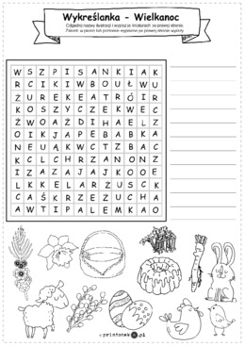
Zajęcia rozwijające kreatywność- klasa 8B

1. Pomaluj farbami plakatowymi

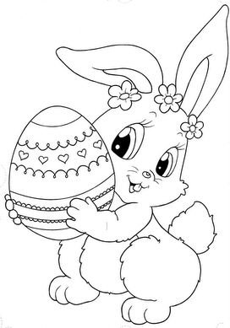

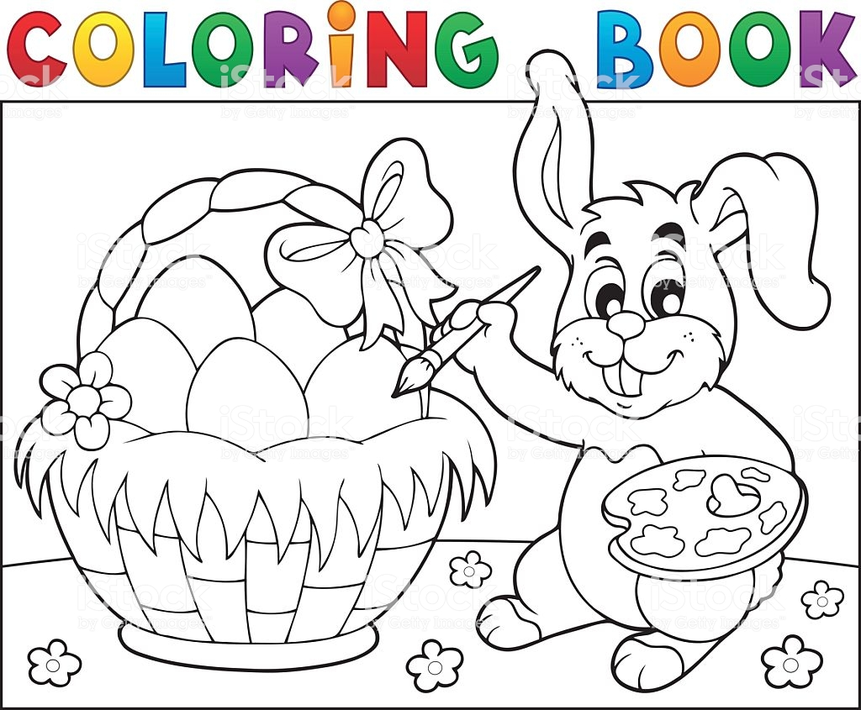

2. Piosenka „Pisanki, pisanki jajka malowane”
https://www.youtube.com/watch?v=OTPObfVuHCY

-Przypomnij sobie naszą wielkanocną piosenkę. Postaraj się zapamiętać jaki wzór był na każdej pisance i narysuj go

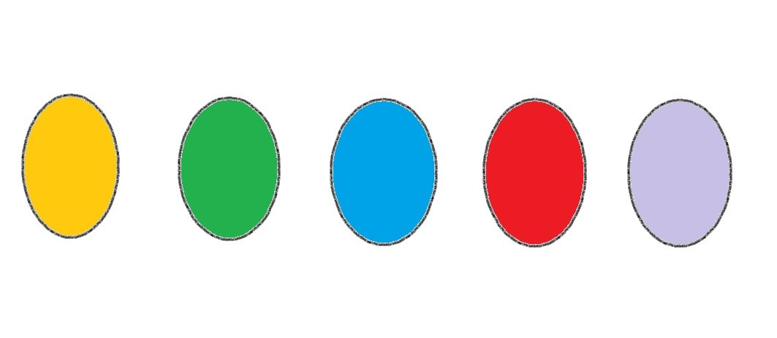
3. Wykonaj pracę plastyczną „Zając z papierowych talerzyków”
Zamiast kleju na gorąco możesz wykorzystać zwykły klej szkolny

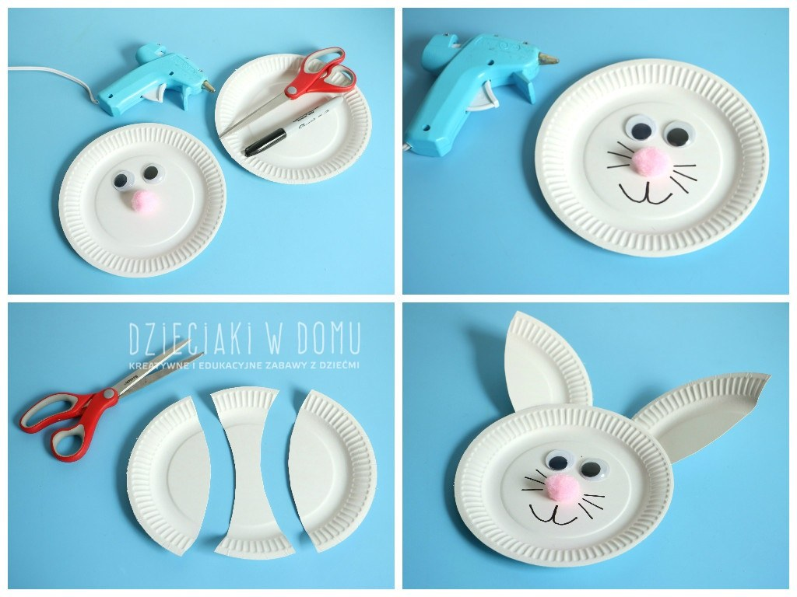

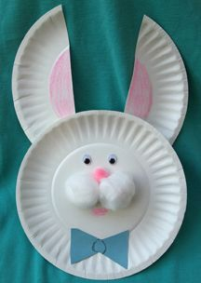

Zajęcia rewalidacyjne- klasa 8B

Zwyczaje i tradycje wielkanocne

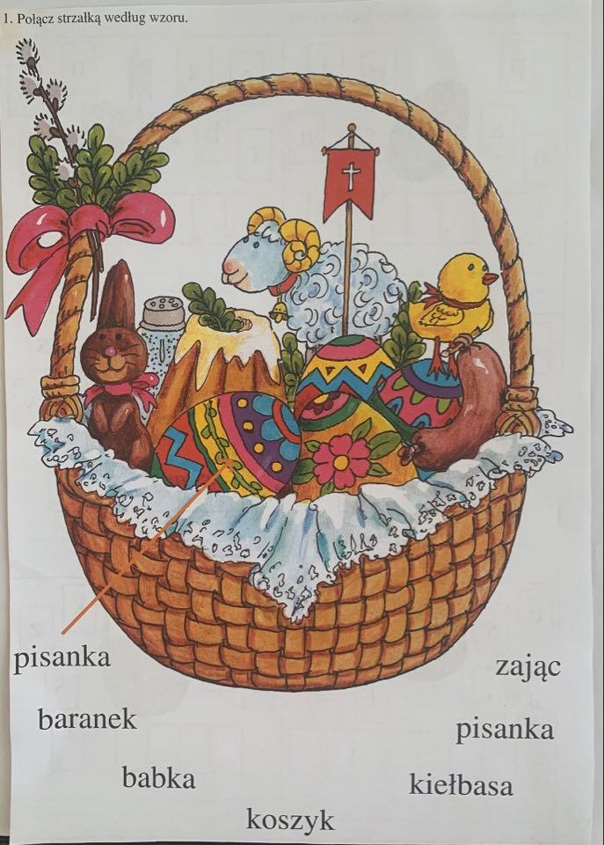

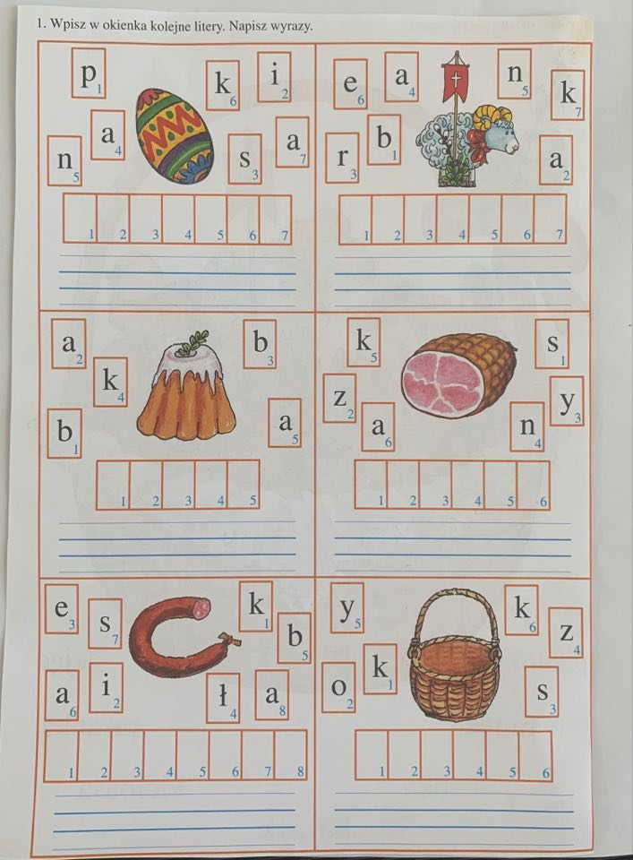

Zajęcia rewalidacyjne- klasa 2PP

1.Rozwiąż krzyżówkę
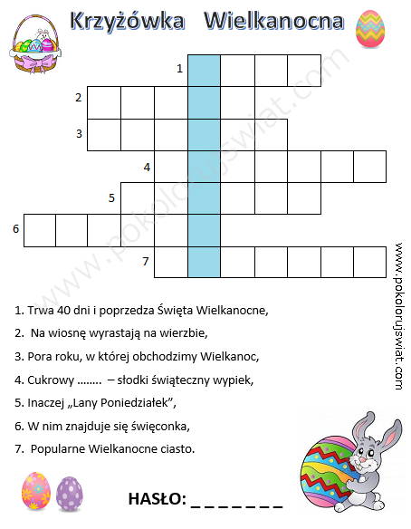

Zajęcia rewalidacyjne- klasa 2PPA

1. Rozwiąż krzyżówkę:
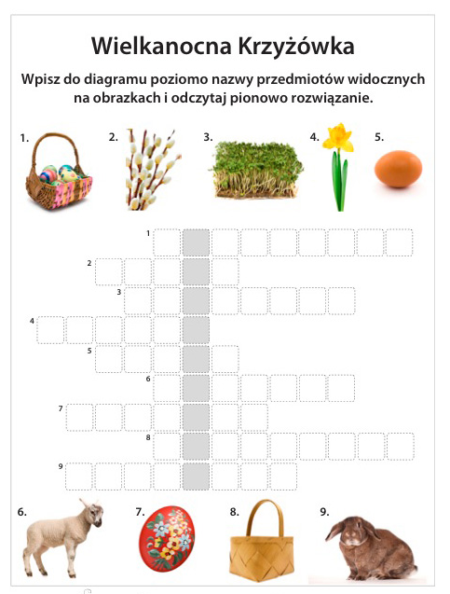

2.

